Если Вы хотите отдохнуть и укрепить свое здоровье, набраться сил и повысить физическую активность, нормализовать психо-эмоциональное состояние
приглашаем Вас
в социально-оздоровительное отделение
Областного комплексного реабилитационного центра.

Здесь Вы сможете подлечить суставы, сердце, легкие, укрепить иммунитет.

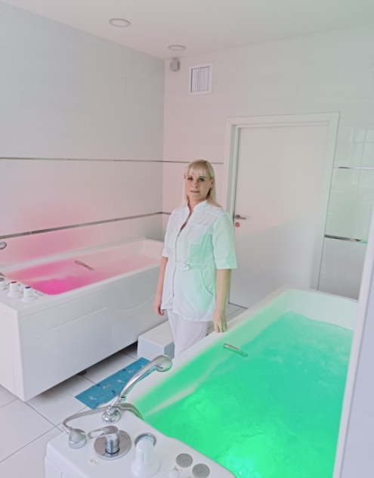

Каждый пенсионер может получить комплекс услуг по назначению высокопрофессиональных специалистов:
- консультации врачей: терапевта, невролога, кардиолога, эндокринолога, психотерапевта, психолога;
- функциональные исследования (ЭКГ, АД, PS).
- лечебный массаж 1 зоны;
- ванное отделение с современным медицинским оборудованием, в том числе для маломобильных пациентов;
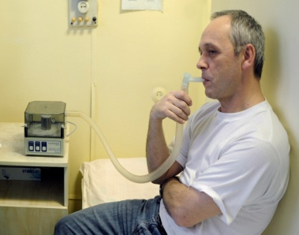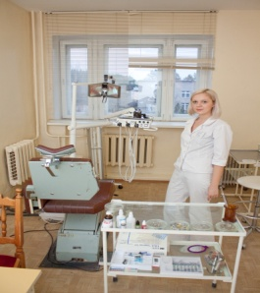
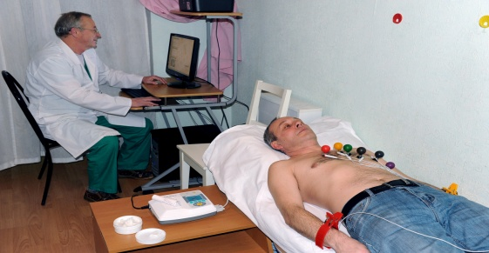
- души: Шарко, циркулярный, восходящий;
- ингаляции;
- аппаратная физиотерапия: ультразвуковая, магнитная, лазерная терапия,токи- высокой и низкой частоты;
- грязелечение;
- парафино-озокеритолечение;
- кислородолечение: коктейли, сухие углекислые ванны;
- аэроионофитотерапия;
- светолечение: кварцевание, световые ванны;
- ЛФК, терренкур, скандинавская ходьба.

В путевку включены:
5-ти разовое питание (в соответствии с постановлением Губернатора Владимирской области от 29.09.2014 №1010).
Проживание в 2-х и 3-х местных номерах со всеми удобствами (душевая кабина, сан.узел, раковина, телевизор, тумбочки, стулья). В холлах на каждом этаже есть холодильник.

К вашим услугам: библиотека, танцевальный зал, кинозал, тренажерный зал – все это размещено в одном здании.

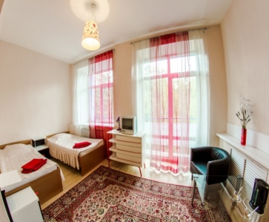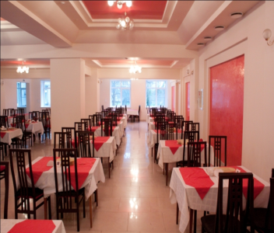
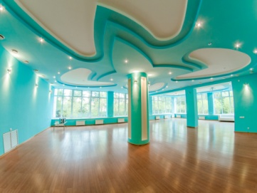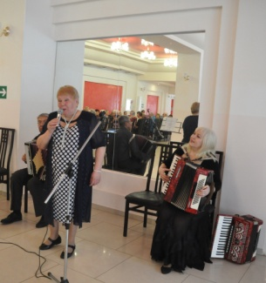

Танцевальные вечера, литературные встречи, выступления творческих коллективов, демонстрация кинофильмов, по желанию отдыхающих - увлекательные экскурсии по городу Владимиру и области, клуб любителей пения, концерты художественной самодеятельности силами отдыхающих.

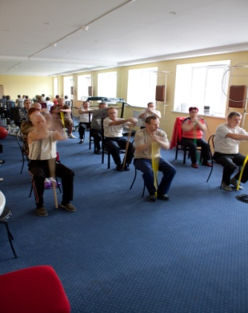

В социально-оздоровительное отделение принимаются неработающие граждане пожилого возраста и инвалиды, способные к самообслуживанию.
Зачислениев учреждение осуществляется сроком на 14 календарных дней на основании:
- Направления (путевки);
- Документа, удостоверяющего личность и СНИЛС;
- Справки о размере пенсии;
- ИППСУ (индивидуальная программа предоставления социальных услуг);
- Санаторно-курортной карты (срок действия 1 месяц), что даст возможность врачам назначить необходимый для вас курс лечения и справки об отсутствии инфекционных контактов в течение 14 дней, предшествующих заезду.

Для получения путевки Вам необходимо обратиться с заявлением для постановки на очередь в отдел (управление) социальной защиты населения по месту жительства. Перечень размещен на сайте Министерства социальной защиты населения Владимирской области в разделе «Учреждения».

Оплата услуг СОО осуществляется из расчета 75% среднедушевого дохода (расчет производится исходя из суммы доходов гражданина за последние 12 календарных месяцев, предшествующих месяцу подачи заявления о предоставлении социальных услуг) за соответствующий период пребывания, т.е. оплата со всех видов дохода (пенсия и другие доходы) × 0,75 ÷ 30 (31) × 14).

КОНТАКТЫ
К нам можно добраться:
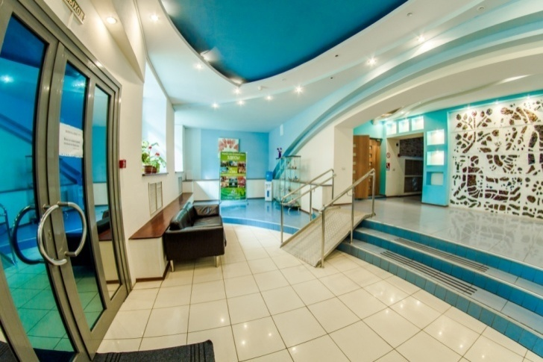
из г. Владимира - автобусом № 7С до областной больницы и № 54С, 56С, 13С, 55С до (ост. Воскресенский Храм).

Адрес:
600023, Владимирская область,
г. Владимир, Судогодское шоссе, дом 69
Телефон для справок:
32-91-02, 32-94-00

E-mail: sanzakl2009@mail.ru

Мы ждем Вас!

Министерство социальной защиты населения Владимирской области

Государственное бюджетное учреждение социального обслуживания Владимирской области

«Областной комплексный реабилитационный центр»
Социально-оздоровительное отделение

Владимирская область
г. Владимир
2023

